Грипп. Меры профилактики.

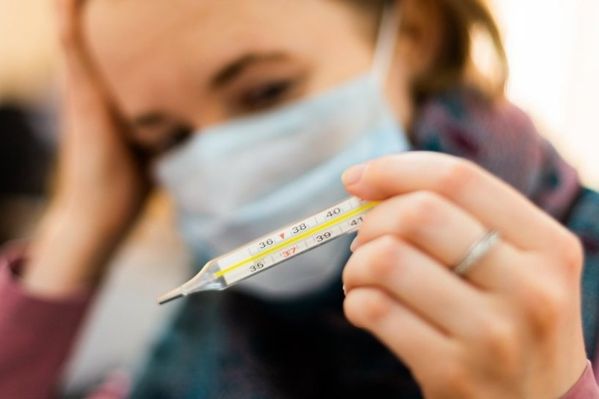

Эпидемии сезонного гриппа чаще всего случаются в конце осени и зимой. Несколько советов о том, как можно уберечь себя и окружающих.
1. Вакцинируйтесь.
Это наиболее эффективный способ защититься от болезни.
2. Избегайте тесных контактов с больными.
Грипп легко распространяется в местах большого скопления людей, например в общественном транспорте, учебных заведениях, домах престарелых и во время массовых мероприятий.
3. Регулярно мойте руки и используйте антисептические средства.
Чистые руки - профилактика многих инфекций, включая грипп.
4. Ведите здоровый образ жизни.
Это важно не только для профилактики гриппа. Здоровый организм легче противостоит вирусам.

